Здравствуйте, ребята.
Вы знаете уже совсем не мало! Но много, что могли подзабыть.
Например, паузы.
Пауза - это знак тишины в музыке.
Они соответствуют длительностям нот: то есть бывают ВОСЬМЫЕ, ЧЕТВЕРТНЫЕ, ПОЛОВИННЫЕ И ЦЕЛЫЕ.
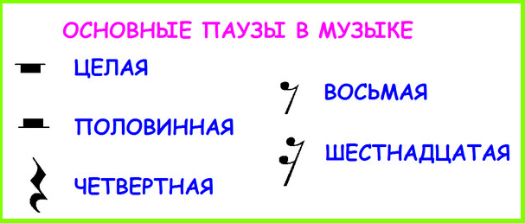

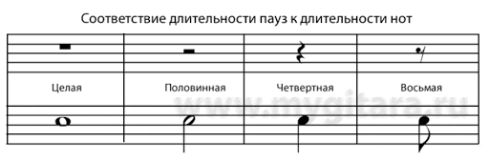

Вспомним на практике.

